**פקודות של Git**

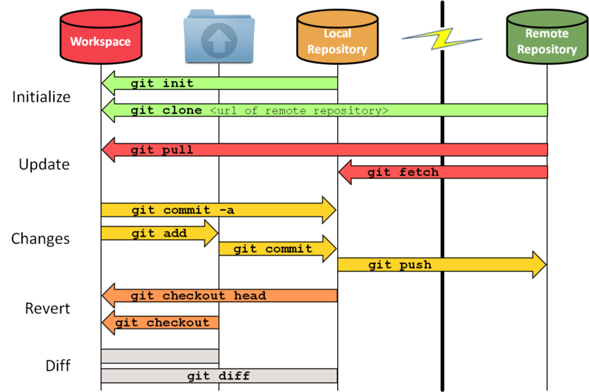

**WorkSpace .1 (שמירה רגילה של הקבצים ) = סביבת עבודה ( Visual Studio Code )**

**2. Staging - שלב העלייה ל''מאחורי'' הקלעים של הבמה- לעלות את הקבצים ולתת לגיט לעקוב אחרי השינויים של הקבצים.**

**.3 - Local Repository שלב העלייה לבמה -העלאה ( קידום של הקבצים בקומיט ) והם נחשבים ברי שינוי.**

**4. Remote Repository שליטה בקובץ שנמצא בשרת של גיט .**

**פקודות בסיסיות שימושיות -**

**git init – התקנה של קבצי GIT בתוך תיקיית הפרוייקט בסביבת העבודה. ( קבצי גיבוי של GIT ).**

**git add "name.html" – הוספה של קובץ חדש לקבצי הGIT ולמעקב אחרי שינויים. ( לפני העלייה לבמה )**

**git clone – יצירת העתק מדוייק של הפרוייקט מגיטהאב לסביבת העבודה.**

**git rm <filename> - מחיקת קובץ בתוך הגיט.**

**git pull - עדכון הקבצים של הפרוייקט מגיטהאב ישירות לסביבת העבודה. ( במידה ואם מקור חיצוני -מתכנת אחר עדכן את הפרוייקט אנחנו חייבים להשתמש בפקודה הזאת )**

**git fetch - ''מושך'' מידע של כל הבראנצ'ים מהתיקייה של הפרוייקט בגיטהאב , הוא גם מוריד את כל הקומיטים והקבצים מאותה התיקייה.**

**git fetch <remote><branch> - ''מושך'' מידע של בראנץ' ספציפי של הפרוייקט בגיטהאב , הוא גם מוריד את כל הקומיטים מאותו הבראנץ'.**

**git commit -m "text" - יצירת הודעת עדכון על שינוי קובץ מסויים והעלאה שלו לתיקייה.**

**git commit -a "text" - קיצור דרך להוספה ואחר כך עדכון על שינוי קובץ מסויים והעלאה שלו לתיקייה.**

**git add -> git commit -> git push – השלבים מהוספת הקובץ לתיקייה עד להעלאה שלו לגיטהאב.**

**Git checkout head – Reverts from Local Repository to my Workspace**

**git checkout "file name " – from Staging to my Workspace – bringing back deleted files.**

**Git checkout "file name" - מלפני העלייה לבמה בחזרה לסביבת העבודה – מחזיר קבצים שנמחקו.**

**Basic Example to use Git –**

1. To initialize a git repository in the root of the folder – git init.
2. git remote add origin "<https://github.com/YoniB1995/name> of repository"
3. To add a file from the staging area to repository – git add " file name.html".

Git commit -m "Initial Commit" ( message for to update ).

1. Adding some rows to this file and commit again : git commit -am "Addes Content".
2. To add all files use "git add ."

Shortcut after doing one time git add and git commit 🡺

git commit -am ( add + message ) " " (string message )

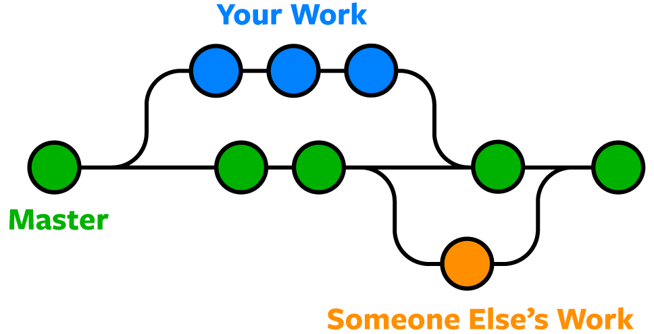

**יצירת בראנצ'ים חדשים ומעבר ביניהם**

**Git checkout -b my-new-branch**יאפשר לנו ליצור בראנץ' חדש עם העתק מדוייק של הקבצים מהבראנץ' הראשי , אך מעתה והלאה כל השינויים יקרו בבראנץ' הזה אם לא נגדיר אחרת.

**Git checkout/switch branch-name**

יאפשר לנו להחליף בין בראנצ'ים.

**Git branch -d branch-name**

מוחק את הבראנץ' שהגדרנו

**Git Merge "branch-name"**

מיזוג בין הבראנצ'ים לבראנץ' הראשי , בשביל למזג את הנתונים לבראנץ' הראשי .

**תוספים שימושיים – ( קיצורי דרך למתקדמים)**

